OBRAZAC 1
EPCG - ŽELJEZARA NIKŠIĆ DOO
Broj iz evidencije postupaka javnih nabavki: 10-10-764
Redni broj iz Plana javnih nabavki: 7
Mjesto i datum: Nikšić, 30.03.2026. godine

Na osnovu člana 53 stav 3 Zakona o javnim nabavkama („Službeni list CG“, br. 74/19, 3/23 ,11/23 i 84/24) EPCG - ŽELJEZARA NIKŠIĆ DOO objavljuje

TENDERSKU DOKUMENTACIJU
ZA OTVORENI POSTUPAK JAVNE NABAVKE

Robe Gorivo za potrebe voznog parka

Predmet nabavke se nabavlja:

kao cjelina

- POZIV ZA NADMETANJE

- Podaci o naručiocu;
- Podaci o postupku i predmetu javne nabavke:
  - Vrsta postupka,
  - Predmet javne nabavke (vrsta predmeta, naziv i opis predmeta),
  - Procijenjena vrijednost predmeta nabavke,
  - Način nabavke:
- Cjelina, po partijama,
- Zajednička nabavka,
- Centralizovana nabavka,
  - Posebni oblik nabavke:
- Okvirni sporazum,
- Dinamički sistem nabavki,
- Elektronska aukcija,
- Elektronski katalog,
  - Uslovi za učešće u postupku javne nabavke i posebni osnovi za isključenje,
  - Kriterijum za izbor najpovoljnije ponude,
  - Način, mjesto i vrijeme podnošenja ponuda i otvaranja ponuda,
  - Rok za donošenje odluke o izboru,
  - Rok važenja ponude,
  - Garancija ponude

- TEHNIČKA SPECIFIKACIJA PREDMETA JAVNE NABAVKE
- Naziv i opis predmeta nabavke u cjelini, po partijama i stavkama sa bitnim karakteristikama
- Zahtjevi u pogledu načina izvršavanja predmeta nabavke koji su od značaja za sačinjavanje ponude i izvršenje ugovora

3. DODATNE INFORMACIJE O PREDMETU I POSTUPKU NABAVKE
Napomena: U skladu sa članom 87 stav 7 ZJN, zbog specifičnosti predmeta javne nabavke, ne može se odrediti tačna količina predmeta nabavke, pa se predmet nabavke određuje po jedinici mjere u odnosu na koju se daje ponuda, a na ukupnu procijenjenu vrijednost nabavke. U skladu sa članom 120 stav 9 ZJN predviđeno je da ukoliko je predmet nabavke određen samo po jedinici mjere u skladu sa članom 87 stav 7 ovog zakona, ukupna ponuđena cijena se izražava kao zbir jediničnih cijena po stavkama.

Ponuđač mora posjedovati benzinsku stanicu (pumpu) za točenje goriva na teritoriji sljedećih opština: Podgorica, Nikšić, Cetinje, Danilovgrad, Bar, Budva, Kotor, Herceg Novi, Bijelo Polje, Berane i Pljevlja. U ponudi, ponuđač je dužan navesti tačnu lokaciju tj. adresu na kojoj se nalazi(e) benzinska(e) stanica(e) (pumpa(e)) za točenje goriva na teritoriji navedene opštine.

Ponuđači su u obavezi da daju cijene u skladu sa Uredbom o načinu i visini elemenata na osnovu kojih se formiraju maksimalne cijene naftnih derivata („Službeni list Crne Gore“, broj 23/21 i 27/21) na dan otvaranja ponuda, kao i rabat koji se nudi (ukoliko se nudi). Napomena: U Finansijskom dijelu ponude, ponuđači će u svojoj ponudi iskazati jediničnu cijenu za stavku iz Tehničke specifikacije sa iskazanim ponuđenim rabatom (ukoliko se nudi). Popust – rabat (ukoliko se ponudi) će biti obračunat prilikom svakog pojedinačnog fakturisanja za isporučenu količinu za vrijeme trajanja ugovora.

Obaveza Prodavca će biti da za potrebe Naručioca izradi kartice za točenje goriva za sva vozila, i iste će biti vezane za registarske oznake vozila, odnosno na ime ako sredstvo koje koristi naftne derivate nema registarski broj (agregati). Troškovi izrade kartica padaju na teret Prodavca. .

Prvorangirani ponuđač (Isporučilac) će fakturisati samo stvarno izdate količine u mjesecu za koji podnosi fakturu. Obaveza Dobavljača će biti da podnosi jednomjesečni izvještaj sa pregledom potrošnje goriva za svaku karticu, tj. vozilo u koje će biti točeno gorivo.

Procijenjena vrijednost predmenta nabavke:
Procijenjena vrijednost predmeta nabavke: 60.000,00 €.

Obrazloženje razloga zašto predmet nabavke nije podijeljen na partije:
Predmet javne nabavke predstavlja jedinstvenu tehničko-funkcionalnu cjelinu, te stoga nije podijeljen na partije.

ZAKLJUČIVANJE OKVIRNOG SPORAZUMA

Zaključiće se okvirni sporazum:

ne
da

PODACI O NARUČIOCIMA KOJI ZAKLJUČUJU ZAJEDNIČKU NABAVKU

Nije primjenjivo.

PODACI O NARUČIOCIMA KOJI SU UKLJUČENI U CENTRALIZOVANU NABAVKU

Nije primjenjivo.

NAČIN SPROVOĐENJA ELEKTRONSKE AUKCIJE

Nije primjenjivo.

ELEKTRONSKI KATALOG

Nije primjenjivo

PONUDA SA VARIJANTAMA

Mogućnost podnošenja ponude sa varijantama

Varijante ponude nijesu dozvoljene i neće biti razmatrane.
Varijante ponude su dozvoljene.

REZERVISANA NABAVKA

Da
Ne
- NAČIN UTVRĐIVANJA EKVIVALENTNOSTI

Nije primjenjivo.

- OSNOVI ZA OBAVEZNO ISKLJUČENJE IZ POSTUPKA JAVNE NABAVKE

Privredni subjekat će se isključiti iz postupka javne nabavke, ako:
- je vršio neprimjeren uticaj u smislu člana 38 stav 2 tačka 1 ovog zakona;
- postoji sukob interesa iz člana 41 stav 1 tačka 2 ili člana 42 ovog zakona;
- ne ispunjava uslov iz člana 99 ovog zakona;
- ne ispunjava uslov iz čl. 102, 104 ili 106 ovog zakona predviđen tenderskom dokumentacijom;
- nije dostavio izjavu privrednog subjekta ili dostavljena izjava ne sadrži informacije i podatke tražene tenderskom dokumentacijom ili je nepravilno sačinjena;
- postoji razlog na osnovu kojeg se smatra da je odustao od prijave, odnosno ponude, a koji je propisan članom 120 stav 15 ovog zakona;
- nije dostavio garanciju ponude ili nije dostavio garanciju ponude na način predviđen tenderskom dokumentacijom u skladu sa članom 122 st. 2, 3 ili 4 ovog zakona ili je dostavio garanciju ponude na manji iznos od traženog ili je ta garancija neispravna; i/ili
- postoji drugi razlog propisan ovim zakonom.
- SREDSTVA FINANSIJSKOG OBEZBJEĐENJA UGOVORA O JAVNOJ NABAVCI

Ponuđač čija ponuda bude izabrana kao najpovoljnija je dužan da uz potpisan Ugovor o javnoj nabavci dostavi Naručiocu naručiocu bezuslovnu i plativu na prvi poziv, bez prava prigovora, Garanciju banke za dobro izvršenje ugovora na iznos 5% od vrijednosti Ugovora bez uračunatog PDV-a, kojom garantuje potpuno izvršenje ugovornih obaveza, sa rokom važnosti 30 (trideset) dana dužem od roka izvršenja ugovora.
Za svaku stavku Finansijskog dijela ponude, u koloni “bitne karakteristike ponuđenog predmeta nabavke”, Ponuđači, pored ponuđenih tehničkih karakteristika, upisuju i podatke o nazivu proizvođača i tipu proizvoda.

METODOLOGIJA VREDNOVANJA PONUDA

- Ponude po potkriterijumu cijena vrednovaće se na sljedeći način:

Maksimalan broj bodova po ovom potkriterijumu je 90

Broj bodova po potkriterijumu cijena određuje se po formuli:
C= (C_{min}/C_{p})x90
gdje je:
C – broj bodova za ponuđenu cijenu,
C_{min} – najniža ponuđena cijena,
C_{p} – ponuđena cijena,
90 – maksimalni broj bodova po ovom potkriterijumu.

Ako je ponuđena cijena 0,00 EUR-a, prilikom vrednovanja te cijene po podkriterijumu cijena uzima se da je ponuđena cijena 0,01 EUR.

- Ponude po potkriterijumu kvalitet vrednovaće se na sljedeći način:

Maksimalan broj bodova po ovom podkriterijumu je 10

Parametar kvalitet (K) vrednovaće se na sljedeći način: ISO STANDARD 9001 ili ekvivalentan nacionalni standard - Sistem upravljanja kvalitetom za obavljanje poslova koji su predmet ove nabavke.

Ponuđač je dužan da dostavi važeći sertifikat potvrđen od strane akreditivne agencije koja je ovlašćena za izdavanje sertifikata i isti dobija maksimalni broj bodova 10, a u slučaju da ponuđač ne posjeduje ili ne dostavi sertifikat isti dobija dobija 0 bodova.

Obrazloženje:
Naručilac je posjedovanje ISO 9001 standarda, ili ekvivalentnog nacionalnog standarda prepoznao kao bitan parametar ove nabavke. Postojanje ISO 9001 standarda, ili ekvivalentnog nacionalnog standarda, dodatni je garant uređenosti procesa ponuđača u svakom segmentu organizacije prilikom pružanja usluga koje su predmet nabavke.

Ponuđač sa najvećim brojem bodova (C + K) će biti izabran kao prvorangirani.
- JEZIK PONUDE

Ponuda se sačinjava na:

crnogorski jezik i drugi jezik koji je u službenoj upotrebi u Crnoj Gori, u skladu sa Ustavom i zakonom.

- NAČIN, MJESTO I VRIJEME PODNOŠENJA PONUDA I OTVARANJA PONUDA

Ponude se podnose preko ESJN-a zaključno sa danom 15.04.2026. godine do 10 sati.

Otvaranje ponuda održaće se dana 15.04.2026. godine u 10 sati.

Garancija ponude podnosi se u elektronskom obliku putem ESJN-a. Izuzetno, ako ponuđač ne može da Garanciju ponude podnese u elektronskom obliku, dužan je da putem ESJN-a dostavi kopiju Garancije ponude, a da original Garancije ponude dostavi, odnosno uruči Naručiocu neposredno ili putem pošte, preporučenom pošiljkom najkasnije prije isteka roka za podnošenje ponuda.

Adresa za dostavljanje Garancije ponude je:
- neposrednim podnošenjem na arhivi naručioca na adresi Ul. Vuka Karadžića 121, Nikšić;
- preporučenom pošiljkom sa povratnicom na adresi Ul. Vuka Karadžića 121, Nikšić, s tim što Garancija ponude mora biti uručena od strane poštanskog operatora najkasnije do roka određenog za podnošenje ponude,
radnim danima od 7 do 15 sati, zaključno sa danom 15.04.2026. godine do 10 sati.

Napomena: Garancija ponude u pisanom obliku se dostavlja, u originalu, u posebnoj koverti na kojoj se navodi: naziv i sjedište Naručioca, broj tenderske dokumentacije za koju se podnosi Garancija, naziv, sjedište i adresa Ponuđača i naznake "Garancija ponude" i "Ne otvaraj prije roka za otvaranje ponuda“.

- USLOVI ZA AKTIVIRANJE GARANCIJE PONUDE

Garancija ponude će se aktivirati ako ponuđač:
1) odustane od ponude u roku važenja ponude i/ili
2) odbije da zaključi ugovor o javnoj nabavci ili okvirni sporazum.

- TAJNOST PODATAKA

Tenderska dokumentacija sadrži tajne podatke
ne
da
- UPUTSTVO ZA SAČINJAVANJE PONUDE

Ponude se sačinjava u ESJN u skladu sa tenderskom dokumentacijom i važećim Pravilnikom o sadržaju ponude i uputstvu za sačinjavanje i podnošenje ponude.
Ispunjenost uslova za učešće u postupku javne nabavke dokazuje se izjavom privrednog subjekta, koja se sačinjava na obrascu datom u Pravilniku o obrascu izjave privrednog subjekta.

Ponuđač je dužan da tačno, potpuno, pravilno i nedvosmisleno popuni Izjavu privrednog subjekta u skladu sa zahtjevima iz tenderske dokumentacije.

- NAČIN ZAKLJUČIVANJA I IZMJENE UGOVORA O JAVNOJ NABAVCI

Naručilac zaključuje ugovor o javnoj nabavci u pisanom ili elektronskom obliku sa ponuđačem čija je ponuda izabrana kao najpovoljnija, nakon izvršnosti odluke o izboru najpovoljnije ponude.

Ugovor o javnoj nabavci mora da bude u skladu sa uslovima utvrđenim tenderskom dokumentacijom, izabranom ponudom i odlukom o izboru najpovoljnije ponude, osim u pogledu iskazivanja PDV-a.

RASKID UGOVORA

Ugovor se može raskinuti sporazumno ili po zahtjevu jedne od Ugovornih strana.
U slučaju jednostranog raskida Ugovor će se raskinuti pisanom obavještenjem sa otkaznim rokom od 15 (petnaest) dana koje se dostavlja drugoj ugovornoj strani. U obavještenju mora biti naznačeno po kom osnovu se Ugovor raskida.
Ako strane ugovora sporazumno raskinu ugovor, sporazumom o raskidu ugovora utvrđuju se međusobna prava i obaveze koje proističu iz raskida Ugovora.
Naručilac će jednostrano raskinuti Ugovor u slučaju da:
- Izvođač ne bude izvršavao svoje obaveze u rokovima i na način predviđenim Ugovorom;
- Nastupe okolnosti iz člana 150 ZJN (Sl.list CG br. 74/19, 3/23 ,11/23 i 84/24).
Izvođač ima pravo da jednostrano raskine Ugovor ako Naručilac ne izvrši plaćanje Izvođaču u roku i na način predviđen Ugovorom.

Antikorupcijsko pravilo i rješavanje sporova, zaključivanje i stupanje na snagu Ugovora

Na sva prava i obaveze Ugovornih strana, a koja nijesu regulisana Ugovorom, primjenjuju važeći zakonski i podzakonski propisi države Crne Gore.

Sve eventualne sporove koji nastanu u vezi Ugovora ugovorne strane će rješavati sporazumno, a ako to ne bude moguće za rješavanje istih nadležan je Privredni sud Crne Gore.

Ugovor o javnoj nabavci koji je zaključen uz kršenje antikorupcijskog pravila u skladu sa odredbama važećeg Zakona o javnim nabavkama ništavan je.

Ugovor će se smatrati zaključenim i stupa na snagu danom potpisivanja i ovjere od strane ovlašćenih predstavnika Ugovornih strana.

- ZAHTJEV ZA POJAŠNJENJE ILI IZMJENU I DOPUNU TENDERSKE DOKUMENTACIJE

Privredni subjekat može da predloži naručiocu da izmijeni i/ili dopuni tendersku dokumentaciju, u roku od osam dana od dana objavljivanja, odnosno dostavljanja tenderske dokumentacije u skladu sa članom 94 st. 4 i 5 Zakona o javnim nabavkama.

Privredni subjekat ima pravo da pisanim zahtjevom traži od naručioca pojašnjenje tenderske dokumentacije najkasnije deset dana prije isteka roka određenog za dostavljanje ponuda.
Zahtjev se podnosi isključivo putem ESJN-a.

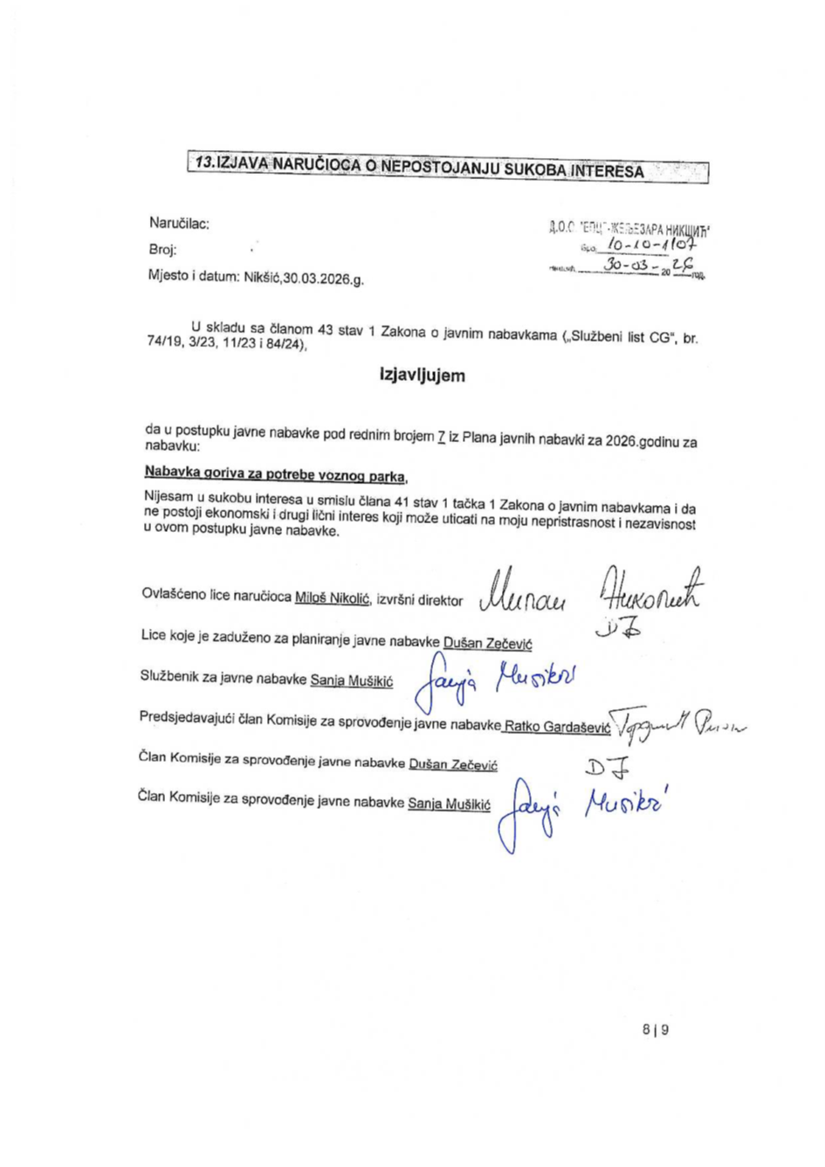

- UPUTSTVO O PRAVNOM SREDSTVU

Privredni subjekat može da izjavi žalbu protiv ove tenderske dokumentacije Komisiji za zaštitu prava u roku od 20 dana od dana objavljivanja, odnosno dostavljanja tenderske dokumentacije ili izmjene i dopune tenderske dokumentacije.

Žalba se izjavljuje preko naručioca neposredno putem ESJN-a. Žalba koja nije podnesena na naprijed predviđeni način biće odbijena kao nedozvoljena.

Podnosilac žalbe je dužan da uz žalbu priloži dokaz o uplati naknade za vođenje postupka u iznosu od 1% od procijenjene vrijednosti javne nabavke, a najviše 20.000,00 eura, na žiro račun Komisije za zaštitu prava broj 530-20240-15 kod NLB Montenegro banke A.D.

Ukoliko je predmet nabavke podijeljen po partijama, a žalba se odnosi samo na određenu/e partiju/e, naknada se plaća u iznosu 1% od procijenjene vrijednosti javne nabavke te/tih partije/a.

Instrukcije za plaćanje naknade za vođenje postupka od strane žalilaca iz inostranstva nalaze se na internet stranici Komisije za zaštitu prava nabavki http://www.kontrola-nabavki.me/.“.

Podatke iz tačke 1. Poziv za nadmetanje naručilac neposredno UNOSI na ESJN elektronskim putem;
U slučaju podjele predmeta nabavke po partijama i zaključivanja okvirnog sporazuma, podaci o procijenjenoj vrijednosti dati su i u dodatnim infomacijama;
Podatke iz tačke 2. Tehnička specifikacija predmeta javne nabavke naručilac neposredno UNOSI na ESJN elektronskim putem;
Procijenjena vrijednost se iskazuje bez PDV-a uključujući i sve troškove, nagrade i moguća obnavljanja ugovora na osnovu okvirnog sporazuma.
Ukoliko je predmet nabavke podijenjen na partije ovaj dio brisati
Ukoliko se ne predvidja zaključivanje okvirnog sporazuma cijelu sekciju brisati iz tenderske dokumentacije
Ukoliko je predviđeno zaključivanje okvirnog sporazuma, garancija ponude se dostavlja na iznos procijenjene vrijednosti predmeta javne nabavke za vrijeme trajanja okvirnog sporazuma

